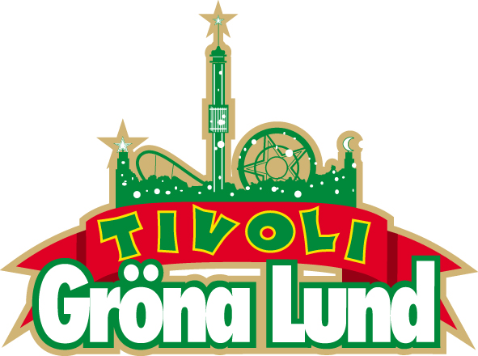

Pressmeddelande 2009-07-27

BÄSTA VECKAN NÅGONSIN PÅ GRÖNAN

Sommarens besökssiffror slår dagsrekord på dagsrekord och förra veckans besökssiffror på totalt 103 884 gäster är den högsta siffran som Gröna Lund någonsin har haft.

Veckorekord - den högsta besökssiffran någonsin
Med 103 884 gäster går vecka 30 till historieböckerna på Gröna Lund. Det är den bästa veckan gällande besökssiffror som Gröna Lund någonsin har haft.

Lördagsrekord slaget - igen
Rekordet från förra lördagen, med 20.005 gäster, blev inte långlivat. I lördags (25/7) sattes ett nytt rekord, då tivolit hade 20.079 gäster på en och samma dag. Det är den högsta siffran på över 9 år. Totalt under juli har Gröna Lunds besökssiffror stigit med 20 % jämfört med 2008.

För mer information om Gröna Lund och pressbilder, kontakta Pressansvarig Annika Troselius tfn 0708-58 00 50, annika.troselius@gronalund.com.

